**Axis-Aligned Bounding Box & Oriented Bounding Box**

1. **Bounding Box**- 충돌을 검사하기 위해 단순한 박스 모양으로 충돌을 검사하는 것  
   - 메쉬의 폴리곤 하나하나 검사하기엔 연산이 너무 많아 단순한 박스, 구, 캡슐 형태사용  
   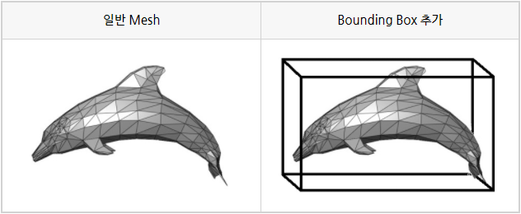
2. **Axis-Aligned Bounding Box(AABB)**- 축 방향으로 정렬된 충돌 박스  
   - 박스를 이루는 면의 노말 벡터들이 곧 X Y Z 축과 일치하는 모양  
   - 모델을 이루는 다각형의 x, y, z 좌표의 최소 최대를 각 박스의 버텍스로 해서 생성  
   - 회전함에 따라 크기가 계속 변한다.  
   - 충돌 검출이 정밀하지 않으나, 간단하다.
3. **Oriented Bounding Box(OBB)**  
   - 방향성이 있는 충돌 박스  
   - 물체가 회전함에따라 같이 회전하게 된다.  
   - 박스를 이루는 세 면은 서로 수직이나, 해당 면의 노말 벡터가 X Y Z와 일치하지 않음  
   - AABB보다 충돌 검출의 시간 복잡도가 높고, 복잡하나 충돌 검출이 정밀하다.  
   텍스트이(가) 표시된 사진

   자동 생성된 설명